КОМПЬТЕРНАЯ ПРОГРАММА «ИГРЫ «ЗВУКОВОЙ КАЛЕЙДОСКОП 2»:
методические рекомендации для педагогов
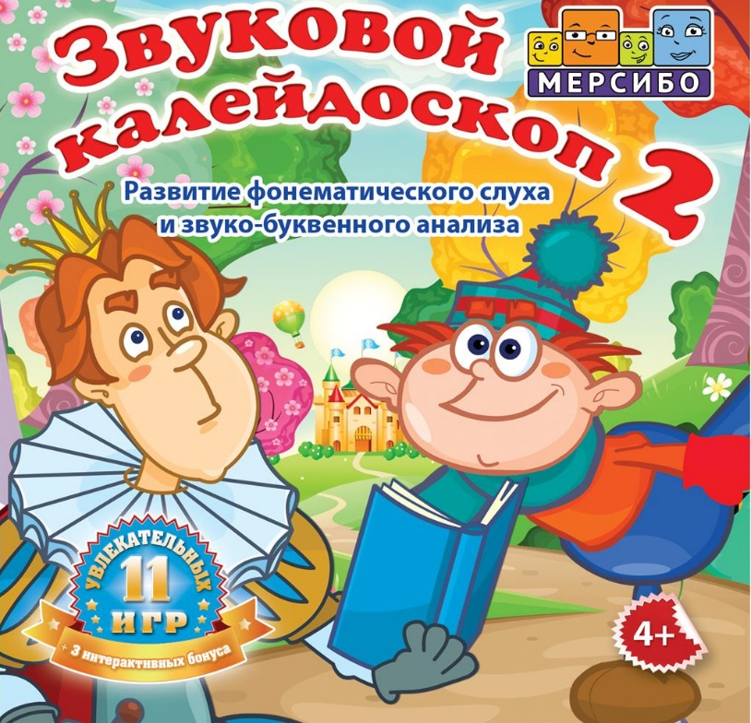
Идея:
Бардалим Виталий Владимирович - эксперт в области разработки образовательного программного обеспечения.
Суслова Екатерина Александровна - учитель-логопед высшей категории, автор методики и многих интерактивных игр Мерсибо, педагог с 20-летним стажем, ведущий специалист в области ИКТ в логопедии.
Авторы-составители:
Мурылёва Ирина Сергеевна - педагог дополнительного образования,
Речиц Ольга Викторовна - педагог-психолог.
Барбашова Светлана Анатольевна - педагог- психолог.
Гурина Людмила Евгеньевна- педагог дополнительного образования
- Предлагаемое вниманию портфолио компьютерных игр разработано на основе ФГОС дошкольного образования и задач Примерной основной образовательной программы дошкольного образования, Адаптированных основных образовательных программ дошкольного образования детей с ТНР и ЗПР.
- Игры и упражнения создавала команда специалистов: педагогов, логопедов, психологов и других. Мы позаботились о том, чтобы ребенок слышал грамотную и четкую речь — игровых персонажей озвучили известные актеры.
Игры и упражнения подходят для групповых и индивидуальных занятий с детьми от 4 лет до 9 лет.
Комплекс включает:
- 11 компьютерных игр различной степени сложности для проведения общеразвивающих и коррекционных занятий детей с общим недоразвитием речи и задержкой психического развития.
- Диагностический комплекс, состоящий из трех тестов, для обследования фонематического слуха и звуко-буквенного анализа ребенка.
- Дополнительно прилагаются общие рекомендации по обследованию и карта для фиксирования результатов, которая поможет наглядно проследить динамику развития фонематического слуха в течение года. У специалиста есть возможность распечатать эти формы или заполнять их в электронном варианте на каждого обследуемого ребенка.
Комплекс предназначен для работы педагогов-психологов и воспитателей, учителей-дефектологов дошкольных групп, которые посещают дети с ЗПР и ТНР. Может быть интересен для родителей детей дошкольного возраста в рамках подготовки детей к школе.
Хорошо развитый фонематический слух - важная составляющая навыков правильного звукопроизношения, звукового и буквенного анализ.
Набор из 11 интерактивных игр способствует:
- развитию навыка различения гласных и согласных,
- активизации слухового внимания,
- развитию зрительной и слуховой памяти,
- развитию чувства языка с помощью подбора рифм,
- формированию навыка звуко-буквенного и слогового анализа слова,
- формированию фонематического внимания и восприятия.

Методические рекомендации содержат:
- последовательность использования комплекса игр;
- общие рекомендации к организации развивающего взаимодействия с ребенком на основе предлагаемого комплекса игр;
- пошаговую инструкцию, которая подскажет, какие действия стоит предпринять для решения поставленных задач;
- советы, которые помогут успешно справиться с поставленной задачей через алгоритм действий в компьютерной игре;
-рекомендации по подготовительной работе перед началом игры и варианты закрепления, полученных знаний и навыков.
В описании игры особое внимание обращено на трудности, которые могут возникнуть в процессе организации совместной образовательной деятельности с детьми; поясняется, как справиться с ними.
Последовательность игр обусловлена очередностью на диске, порядок игр не предполагает возрастания сложности:
- Ку-ку-бум
- Лабиринты Али-Бабы
- Любовь- морковь
- Мечта поэта
- Перед концертом
- Птенцы в беде
- Пять китайских братьев
- Слогобумс
- Стройка- перестройка
- Твоё ТВ
- Фигурное катание
12. Обследование фонематического слуха и звуко-буквенного анализа.
Общие рекомендации к организации развивающего взаимодействия с ребенком на основе предлагаемого комплекса игр:
- Перед началом игры взрослому познакомиться с инструкцией.
- Прослушать вместе с ребёнком вступление к игре.
- Убрать текст инструкции, нажав курсором на слово «Закрыть».
- При необходимости начать игру с начала, нажав на стрелку в правой части экрана – перейти в настройки – нажать
на иконку « ».
- Внимание! Каждый раз, меняя время или другие функции на панели «Настройка», игра запускается заново автоматически.
Подсказки для взрослого и указания к действиям.
Описание скриншота «1»
Открытие панели «Настройка» и закрытие этой панели.
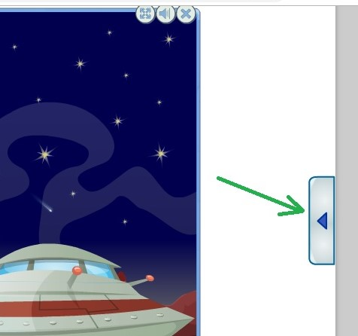

Описание скриншота «2»
Кнопка 1 – Работа с микрофоном.
Кнопка 2 – Настройка звука, музыкальное сопровождение.
Кнопка 3 – Повтор текста описания игры.
Кнопка 4 – Перезапуск игры.
Кнопка 5 – Возврат к предыдущей игре.
Кнопка 6 – Закрыть игру.
Кнопку 7 – Просмотр предыдущих игр.
Кнопку 8 – Просмотр следующих игр.
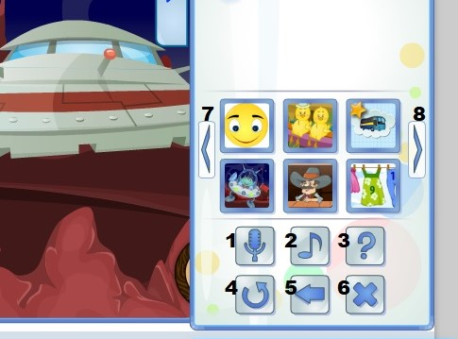

Описание скриншота «3»
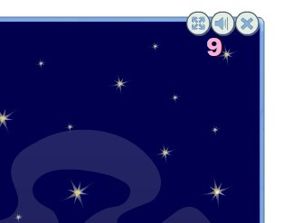
Кнопка 9 – Отключение звука, голоса диктора и музыки.

Инструкции к использованию игр
с методическими комментариями для педагогов в форме советов, указаний и предупреждений затруднений:

КУ-КУ-БУМ
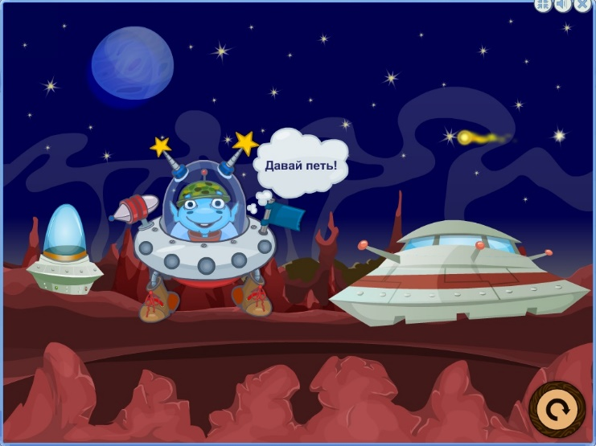
Возраст: 4-7 лет
Уровень сложности:
Цель: моделирование игровой ситуации, способствующей развитию слухового внимания и речевой памяти.
Подготовка к игре: побеседуйте с ребенком о Космосе, о возможных жителях других планет. Придумайте вместе с ребёнком звучания простых слов на языке пришельцев.
Инструкция к игре: для того, чтобы подружиться с Инопланетянами, нужно выучить их язык! На экране появляется Инопланетянин, который произносит простые конструкции из слогов. Например, «Ти-та-ту» и в облачке появляется перевод: «Я люблю собачку!». Ребенок внимательно слушает, запоминает и повторяет за Инопланетянином услышанное им сочетание слогов. Чтобы повторно прослушать сказанное Инопланетянином, нажмите левой клавишей мышки на кружок со стрелкой в нижнем правом углу экрана. После успешного выполнения задания, наведите на Инопланетянина курсор и нажмите левую клавишу мышки. Он улетает и прилетает следующий.
Сюрпризный момент игры – Инопланетяне летают по кругу и поют весёлую песенку.
На панели «Настройка» Вы можете выбрать количество повторов: 4, 6 или 8 (количество Инопланетян, которые прилетают); вариант игры: с микрофоном, без микрофона; набор слогов: 1 (из 2-х слогов) или 2 (из 3-х слогов).
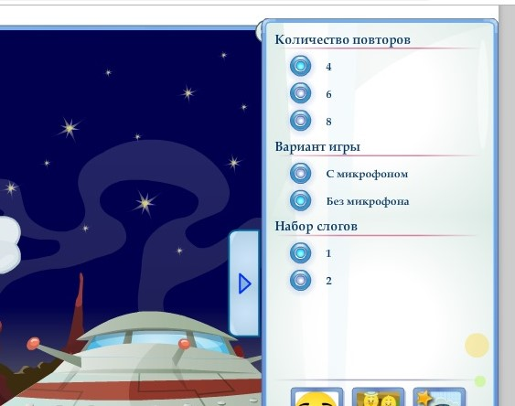
Закрепление навыков: поиграйте с детьми в ролевую игру «Космическое путешествие». Дети делятся на две команды: одна – команда космонавтов, а другая – инопланетян. Дети- космонавты на ракете отправляются на другую планету и, встречаясь с инопланетянами, общаются на придуманном инопланетном языке.

ЛАБИРИНТЫ АЛИ-БАБЫ
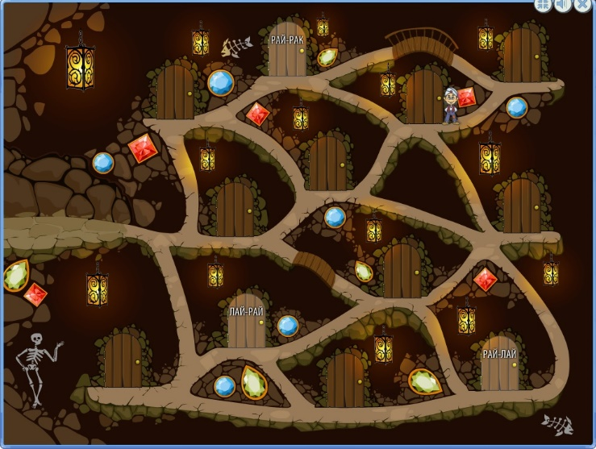
Возраст: 5-7 лет
Уровень сложности:
Цель: моделирование игровой ситуации, способствующей развитию и тренировке фонематического слуха и восприятия.
Подготовка к игре: предложите ребенку набор мелких игрушек или карточки с картинками. Например, содержащими звуки [р] или [л]. Раскладывайте игрушки или карточки в разные коробочки, соответственно присутствующему в слове звуку.
Инструкция к игре: на экране лабиринт дворца Калифа. Помогите Али-Бабе найти из него выход. Для этого внимательно прослушайте инструкцию диктора и точно следуйте ей. Али-Баба вслух читает со свитка сочетание близких по звучанию слогов. Запомните и повторите произнесенное героем сочетание звуков. При необходимости повторного прослушивания наведите на Али-Бабу курсор и нажмите левую клавишу мышки. Сделайте верный выбор из выделенных цветом дверей. Наводите курсор без нажатия на каждую дверь поочередно, внимательно прослушивая и/или прочитывая сочетания звуков. Когда нужная дверь найдена, нажмите на неё левой клавишей мышки и Али-Баба побежит по лабиринту к выбранной двери. При правильном выборе Али-Баба зайдет в открывшуюся дверь и окажется в другой части лабиринта. Игра продолжится. В случае ошибки - он оказывается в руках злого Стражника и появляется возможность исправить ошибку, выполнив задание ещё раз.
Сюрпризный момент игры – Али-Баба выходит из лабиринта и приветливо машет рукой!
На панели «Настройка» Вы можете установить пары букв: «С-Ш», «С-З», «Ш-Ж», «С-Ц», «Р-РЬ», «Л-ЛЬ», «К-Т», «Ч-Щ», «Л-Р»; также включить или отключить надпись слога на двери; выбрать количество повторов: 5, 7, 10.
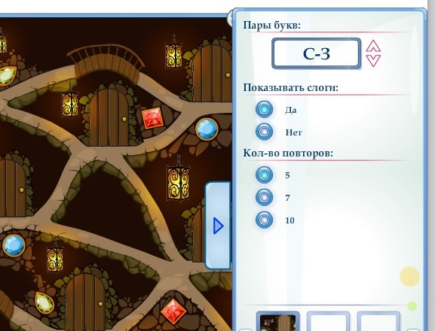
Закрепление навыков поиграйте с ребенком в одну из актуальных для ребенка настольных игр: «Свистелки-свиристелки» (автоматизация звуков С, З, Ц), «Кошки – мышки» (автоматизация звуков Ш, Ж, Ч, Щ), «Тараторки на пригорке» (автоматизация звука Р) «Что за дверью» (автоматизация звуков Р, Л, С, Ш) и д.р («Мерсибо»).

ЛЮБОВЬ-МОРКОВЬ
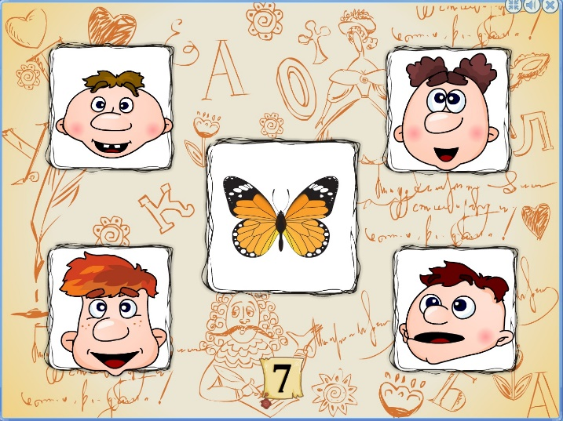
Возраст: 5-7 лет
Уровень сложности:
Печатные материалы: да
Цель: моделирование игровой ситуации, способствующей развитию внимания, памяти и фонематического слуха.
Подготовка к игре: расскажите ребёнку, что такое рифма. Прочитайте стихотворение Джона Чиарди “Об удивительных птицах”. Попросите ребёнка назвать слова из стихотворения, которые, по его мнению, рифмуются.
Инструкция к игре: на экране изображены четыре Человечка, а в центре экрана – рамка с вопросительным знаком. Наводя курсор на каждого Человечка, внимательно прослушивайте и повторяйте за ними все слова. При необходимости повтора слов, наводите на героев курсор без нажатия. Выберите одно лишнее слово, которое не рифмуется с остальными. Наведите курсор на Человечка, который произнес слово, не рифмующееся с другими словами, и нажмите на него левой клавишей мышки. В случае правильного ответа – в центральной рамке появляется изображение этого предмета, и диктор произносит одобрительную фразу. В случае неверного выбора слова - все Человечки смеются.
Игра предусматривает восемь не рифмующихся слов. В нижней части экрана ведется отсчет этапов.
Сюрпризный момент – в конце игры на экране появляется Сеньор-Морковь и предлагает: «Будь моей Морковью(любовью) на всю жизнь!»
В данной игре настройки не предусмотрены.
Закрепление навыков: поиграйте в игру «Стишата-малышата» (Мерсибо). В каждом коротком стихотворении найдите слова-рифмы. Выучите с ребенком понравившееся стихотворение.
В игре предполагается наличие печатного материала, который можно использовать для переключения ребёнка с компьютерной деятельности на работу с дополнительным печатным материалом.

МЕЧТА ПОЭТА
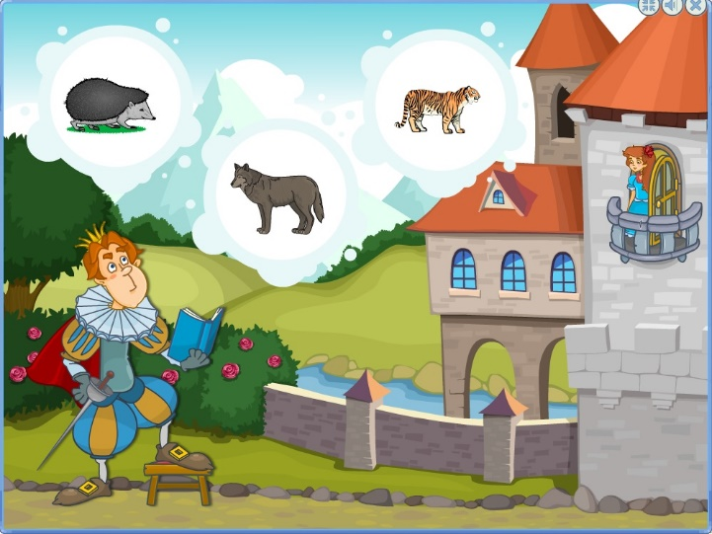
Возраст: 5-8 лет
Уровень сложности:
Цель: моделирование игровой ситуации, способствующей развитию фонематического восприятия и внимания. Стимулирование смыслового внимания, подбор рифмы.
Подготовка к игре: предварительно поиграйте с ребёнком «в рифмы». Рекомендуем игру «Любовь-морковь» с диска «Звуковой калейдоскоп - 2» («Мерсибо»).
Инструкция к игре: под балконом дворца - Поэт, который сочиняет стихотворения для Красавицы. Он произносит стихотворную фразу, в конце которой не хватает последнего слова. На экране появляются три картинки, из которых нужно выбрать подходящую к рифме стихотворения. Для этого необходимо навести курсор на выбранную картинку и нажать левую клавишу мышки. В случае неправильного выбора - вокруг картинки появляется красный контур и все картинки исчезают. Поэт предлагает быть точнее с подбором рифмы. На экране появляются три новые картинки и Поэт читает следующее двустишие. При правильном выборе картинки - она остается на экране. Поэт подбадривает играющего словом или жестом, и игра продолжается дальше. После нескольких правильных ответов в ходе игры, в комнате с балконом загорается свет, затем открывается дверь и, наконец, появляется Красавица – она слушает стихотворения Поэта. Шуточный момент: на балкон выходит Кормилица и говорит, что уже поздно и предлагает Поэту прийти завтра.

В данной игре наличие сюрпризного момента не предусмотрено. Рекомендуем эмоционально поддерживать ребенка для создания ситуации успеха и формирования мотивации к учебной деятельности.
В данной игре настройки не предусмотрены.
Закрепление навыков: ведущий называет слово и кидает мяч ребенку. Ребенок придумывает рифму к названному слову и кидает мяч обратно.

ПЕРЕД КОНЦЕРТОМ
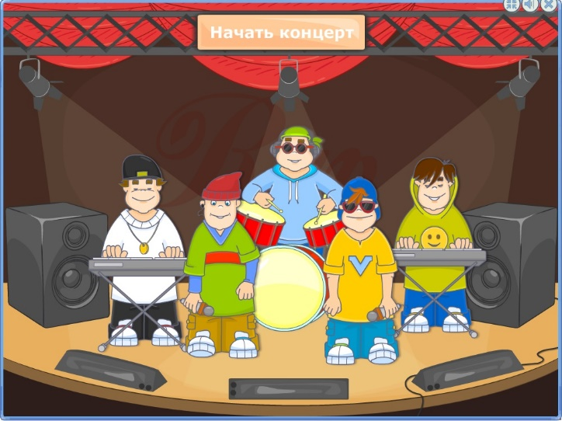
Возраст: 3-6 лет
Уровень сложности:
Цель: моделирование игровой ситуации, направленной на формирование слухового восприятия и памяти. Стимуляция речевой активности.
Подготовка к игре: рекомендуем провести актуальную для ребенка артикуляционную гимнастику или воспользоваться предложенными упражнениями в игре «Артикуляционная гимнастика» с диска «Раз, два, три, говори» («Мерсибо»).
Инструкция к игре: скоро начнется концерт. Перед его началом Музыкантам нужно распеться. Выберите любого Музыканта, наведите на него курсор и нажмите левую клавишу мышки. Прослушайте сочетания звуков, произносимые Музыкантом, и повторите за ним рисунок мелодии и набор звукокомплексов. Возможно повторение звуков необходимое количество раз. При нажатии на Музыканта над ним появляется надпись произносимого им сочетания звуков, прочитайте её вместе с ребенком, это способствует формированию навыков глобального чтения.
После распевки Музыкантов, следует сюрпризный момент. Для этого наведите курсор на надпись в верхней части экрана «Начать концерт» и щелкните левую клавишу мышки. Звучит музыка. Предложите ребенку ритмично подвигаться под исполняемую композицию. Переключаемость на разные виды деятельности способствует увеличению продуктивности занятия.
На панели «Настройка» устанавливается набор звуков: Набор 1 и Набор 2. Можно отключить, либо включить надписи произносимых музыкантами слогов.
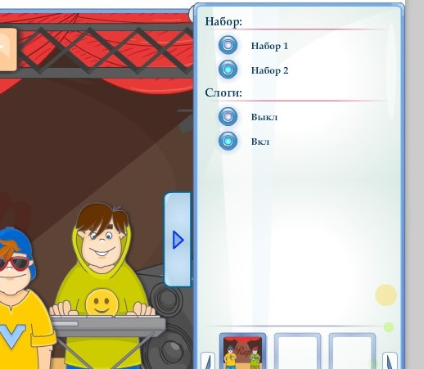
Закрепление навыков: предложите ребёнку или группе детей поиграть в «Оркестр», используя доступные музыкальные инструменты.

ПТЕНЦЫ В БЕДЕ
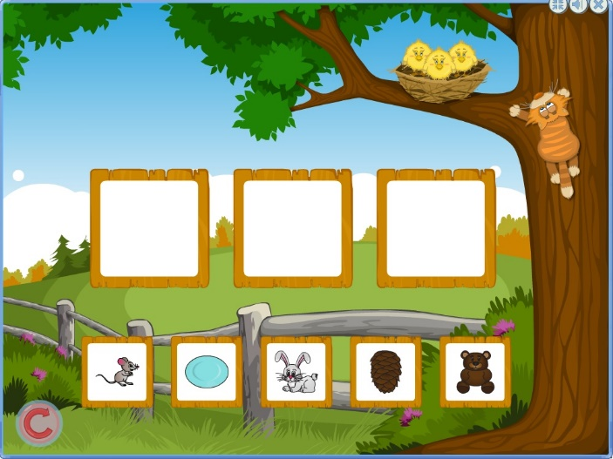
Возраст: 4-6 лет
Уровень сложности:
Цель: моделирование игровой ситуации, направленной на формирование слухового восприятия и памяти.
Подготовка к игре: поиграйте с ребёнком в настольную игру «Запоминайка». Ребёнку предлагается такой же набор карточек, как и у второго игрока. Взрослый выбирает две карточки, называет и кладет их перед ребёнком рубашкой вверх. Ребёнок должен вспомнить слова, произнесенные взрослым и выбрать соответствующие карточки из своего набора. Игру можно усложнять, увеличивая количество карточек.
Инструкция к игре: на высоком дереве в гнезде Птенцы. Они в беде - к ним крадется Кот. Чтобы прогнать Кота важно прослушать 3 звучащих слова и запомнить их очередность. При необходимости повтора задания нажмите на круглую стрелочку в нижнем левом углу экрана. На экране – 3 пустые рамки и 5 картинок. Вспомните слова, озвученные диктором. Перенесите картинки в пустые рамки соответственно заданному порядку. Для этого наведите курсор на выбранную картинку и нажмите на неё левой клавишей мышки. Она автоматически перенесется в первую, вторую и третью рамки. В случае неправильного выбора – картинка вернётся обратно, и диктор предложит попробовать еще раз. Верно заполненные рамки летят в сторону Кота и прогоняют его. На экране появляются следующие картинки, и звучат новые слова для запоминания.
На панели «Настройка» можно выбрать число повторов: 3, 5 или 7.
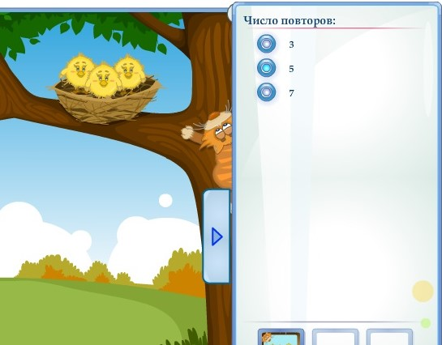
Игра заканчивается, когда все задания диктора выполнены верно. Птенцы спасены. Кот убегает прочь!
Закрепление навыков: поиграйте с ребёнком или детьми в «Прятки» для смены вида деятельности.

ПЯТЬ КИТАЙСКИХ БРАТЬЕВ
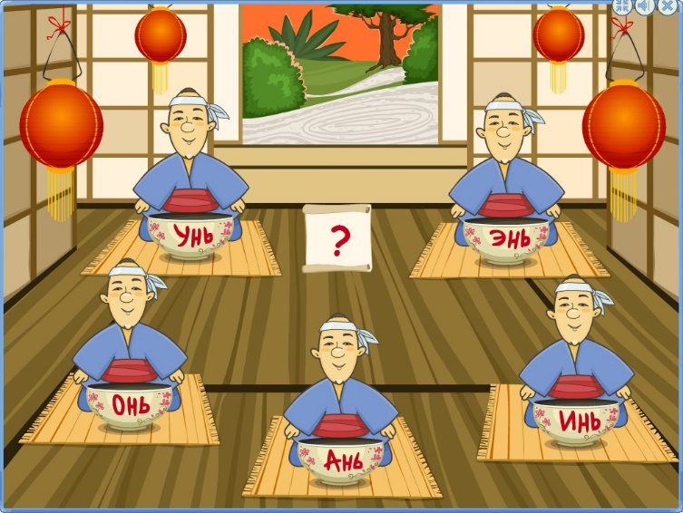
Возраст: 4-6 лет
Уровень сложности:
Печатный материал: Да
Цель: моделирование педагогической ситуации, связанной с развитием фонематического восприятия. Умение определять первый гласный звук звучащего слова и соотносить его с соответствующей буквой.
Подготовка к игре: повторите с ребенком буквы гласных звуков (А, О, У, Э, И), используя карточки с буквами. Взрослый называет звук, а ребёнок находит и показывает карточку с соответствующей буквой.
Инструкция к игре: на экране таинственно появляются пять китайских братьев, которые представляются: Ань, Онь, Унь, Инь и Энь. Для достижения гармонии им требуется помощь - распределять свитки, появляющиеся в центре экрана между братьями. Наведите курсор на свиток и внимательно прослушайте слово, произносимое диктором. Определите первый звук и соотнесите его с первой буквой имени одного из братьев. Например, слово «Истина». Начинается со звука «И» - опустите свиток в чашу Инь. Для этого наведите курсор на свиток, нажмите, и удерживая левую клавишу мышки, перетащите его к центру чаши.
В случае ошибки Китаец говорит: «Это не для меня» и отрицательно качает головой. В случае правильного ответа – свиток опускается в чашу брата и в центре экрана появляется новое задание. Игра заканчивается, когда все свитки распределены между братьями. Они благодарят за помощь и таинственно исчезают.
В данной игре наличие сюрпризного момента не предусмотрено. Рекомендуем эмоционально поддерживать ребенка для создания ситуации успеха и формирования мотивации к учебной деятельности
На панели «Настройка» можно выбрать количество повторов от 5 до 20.
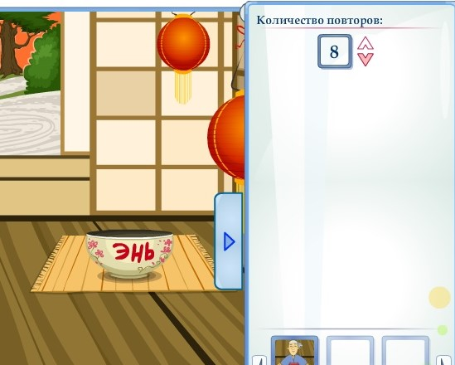
Закрепление навыков: предложите ребёнку игру с мячом: расположите перед ребёнком корзины с наклеенными на них карточками с гласными буквами (А, О, У, Ы, Э, И). Ребенок придумывает слово, начинающееся на гласный звук, определят первый звук в слове, кидает мяч в корзину с соответствующей буквой.
В игре предполагается наличие печатного материала, который можно использовать для переключения ребёнка с компьютерной деятельности на работу с дополнительным печатным материалом.
СЛОГОБУМС
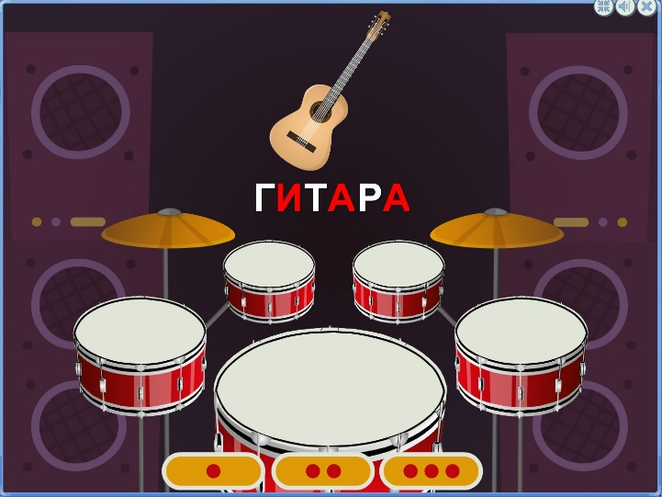
Возраст: 5-8 лет
Уровень сложности:
Цель: моделирование игровой ситуации, позволяющей закрепить навык деления слова на слоги, определяя их количество.
Подготовка к игре: научите ребёнка разделять слова на слоги, прохлопывая ладонями или отстукивая карандашом по столу. Поиграйте с ребенком в слова. Поочередно придумывайте слова, разделяя их на слоги и определяя их количество. Например, ток (1) и са-мо-лёт (3), кит (1) и а-ку-ла (3).
Инструкция к игре: на игровом поле ударная установка. В верхней части экрана появляется картинка. Назовите картинку. Определите одним из способов количество слогов в этом слове. Из предлагаемых наборов точек внизу экрана, найдите схему, соответствующую количеству слогов в слове. В качестве проверки после выбора количества слогов, на экране появляется слово, обозначающее изображенный предмет. Это слово разделяется на слоги, которые падают на барабан, отсчитывая их количество. Диктор сообщает правильность выбора. Если выбор ошибочный, диктор не соглашается и предлагает попробовать еще раз.
На панели «Настройка» можно выставить количество повторов: от 5 до 10. На начальном этапе игры рекомендуем выбирать слова из 1-2 слогов, затем – из 2-3 слогов. В процессе овладения игрой устанавливайте кнопку со словом «Все». Вы можете включить или отключить подпись картинок. Также устанавливается выделение гласных красным цветом (сколько в слове гласных, столько и слогов).
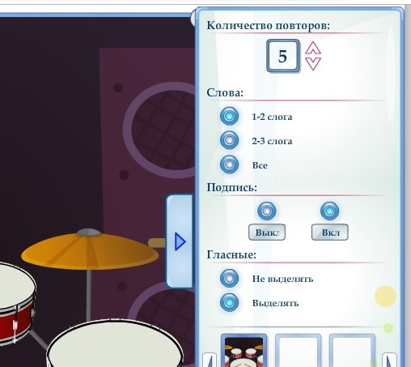
В игре предусмотрен сюрпризный момент: когда все слова правильно поделены на слоги, появляется барабанная палочка и диктор предлагает поиграть на всех барабанах.
Закрепление: предложите ребенку закрепить успех в игре. Попросите самостоятельно разделить слова на слоги, ударяя по барабану палочкой столько раз, сколько слогов в слове. Например, «со-ба-ка» – нужно ударить по барабану три раза. Следите, чтобы ребенок вслух проговаривал слова, интонационно разделяя их на слоги. Предложите ребенку придумать своё слово, соответствующее предложенному количеству слогов - ударов.
СТРОЙКА-ПЕРЕСТРОЙКА
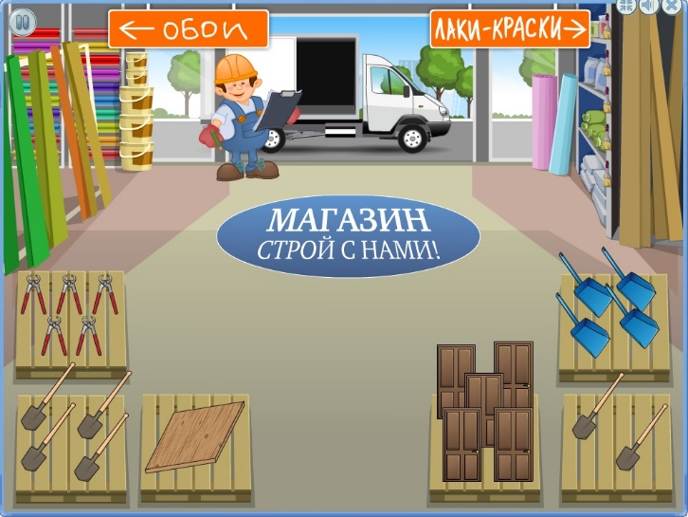
Возраст: 5-7 лет
Уровень сложности:
Печатный материал: Да
Цель: моделирование игровой ситуации, способствующей развитию логического мышления и способности находить предметы по их описанию.
Подготовка к игре: поговорите с ребенком о том, что продается в строительном магазине и как это используется.
Инструкция к игре: на экране появляются четыре здания, для возведения которых необходимы строительные материалы. Для начала игры выберите дом, наведите на него курсор и щелкните левой клавишей мышки. Рабочий подъезжает к строительному магазину. Делая заказ, он называет первый и последний звук слова, произносит количество предметов и поясняет как использовать необходимый товар. Угадайте, что заказал рабочий и найдите это в магазине. Наведите курсор на поддон с нужным материалом и нажмите на него левой клавишей мышки.

Внимание! Необходимо выбрать заданное количество предметов. Чтобы Строитель повторил свой заказ, наведите на него курсор и нажмите левую клавишу мышки. При правильном выборе товар отгружается в грузовик. При неверном выборе Строитель произносит: «Я это не заказывал!».
Когда все куплено, Строитель уезжает на стройку. Сюрпризный момент: торжественное открытие дома, построенного горе-Строителем.
В данной игре настройки не предусмотрены.

Закрепление навыков: поиграйте с ребёнком в игру. Называя первый и последний звук предметов, объединённых в общей лексической темой. Например, на Ш начинается на Ф заканчивается (это мебель). Делать это можно по цепочке, чтобы каждый ребенок придумал свое слово и отгадал слово другого ребенка.

ТВОЁ ТВ
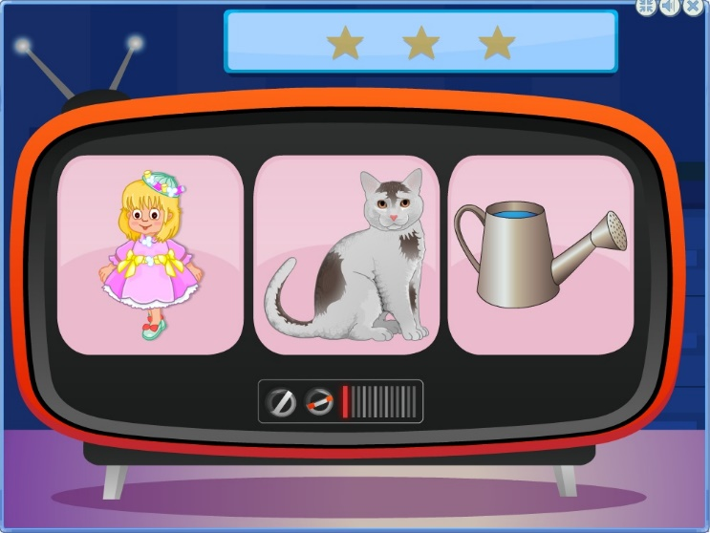
Возраст: 4-7 лет
Уровень сложности:
Цель: моделирование игровой ситуации, способствующей развитию слуховой и зрительной памяти.
Подготовка к игре: предложите ребёнку игры-задания на зрительное внимание. Например, «Найди отличия». Расположите перед ребёнком две сюжетных картинки. Необходимо найти несколько отличий между ними.
Инструкция к игре: на экране – Телевизор. Диктор произносит три слова-рифмы, которые нужно запомнить. В трёх окошках телевизора появляются картинки, из которых только одна - подходящая. Вспомните слова диктора и подберите нужную картинку. Наведите на выбранное изображение курсор и нажмите левую клавишу мышки. В случае правильного выбора картинка мерцает зелёным цветом и происходит смена изображений – для поиска следующего слова. В случае неправильного – картинка мерцает красным цветом, диктор обращает внимание на ошибку, и смена изображений не происходит.
Сюрпризный момент – звучат аплодисменты, фанфары. В Телевизоре появляются сладости и надпись «Победа»!
На панели «Настройка» можно установить разное число повторов диктором слов для запоминания: 2, 3, 4, 5.
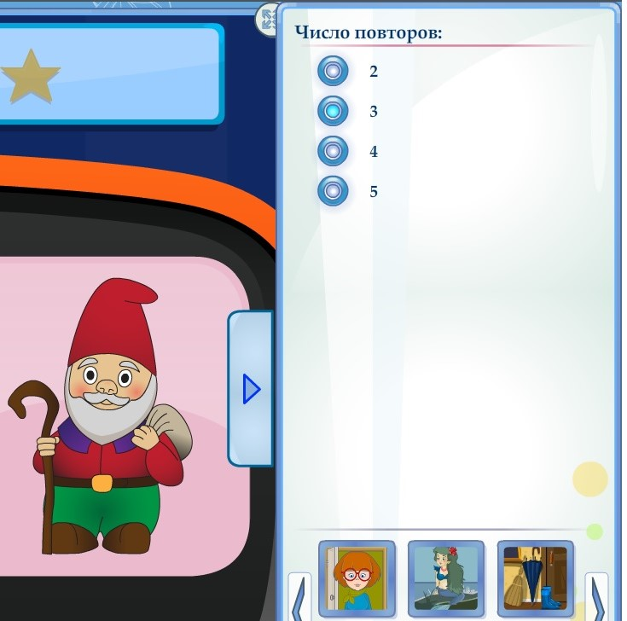
Закрепление навыков: предложите ребёнку настольную карточную игру «Стишата-малышата» («Мерсибо»). Прочитайте любое стихотворение с карточки, попросите ребёнка назвать слова-рифмы. Выучите его с ребёнком, а потом повторите. Найдите ещё три карточки такого же цвета и сложите из четырёх сюжетную картинку. В наборе семь различных сюжетов.

ФИГУРНОЕ КАТАНИЕ
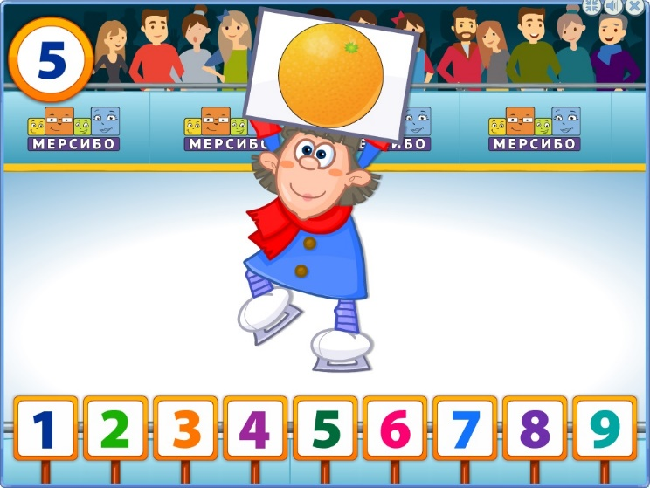
Возраст: 6-8 лет
Уровень сложности:
Печатный материал: да
Цель: моделирование игровой ситуации, направленной на развитие фонематического восприятия и умение определять место звука и буквы в слове.
Подготовка к игре: выложите с ребёнком короткое слово из фишек, например, «Дом». Произнесите звук [Д], возьмите фишку и положите её перед собой. Произнесите [О], Возьмите фишку и положите после [Д]. Произнесите [М], возьмите фишку и положите её после [О]. Попросите ребёнка произнести слово по звукам, показывая соответствующую фишку. Проговорите с ребёнком, что [Д] — это первая по счёту фишка, фишка [О] - вторая, а [М] - третья. Поупражняйтесь с ребенком в выкладывании из фишек других слов, в поиске заданного звука в слове и определению его порядкового номера.
Инструкция к игре: Ледовое шоу начинается! В нижней части экрана появляются таблички с цифрами от 1 до 9. На лёд выезжает Фигурист с карточкой. Диктор произносит слово, которое изображено на карточке и просит определить какое по счёту место заданного звука в этом слове. Произнесите слово по звукам, наводя по порядку курсор на каждую карточку с цифрой. Найдите карточку с соответствующей звуку цифрой и нажмите на нее левой клавишей мышки. В случае неверного ответа - диктор просит подумать еще раз. В случае верного выбора происходит замена карточки с картинкой на карточку со словом, в котором выделен определяемый звук. На льду появляется следующий Фигурист. Игра продолжается.
Сюрпризный момент – в конце игры победитель награждается кубком, наполненным конфетами.
На панели «Настройка» можно выбрать количество повторов, (5, 7, 10) которое отображается в левом верхнем углу экрана и буквы (гласные, согласные или все), а также отключить озвучивание диктором картинки.

Закрепление навыков: в игре предполагается наличие печатного материала, который можно использовать для переключения ребёнка с компьютерной деятельности на работу с дополнительным печатным материалом.

ОБСЛЕДОВАНИЕ

Общие рекомендации по обследованию фонематического слуха и звуко-буквенного анализа
Обследование фонематического слуха и звуко-буквенного анализа можно проводить с детьми, имеющими отклонения фонематического восприятия разной степени сложности. Для эффективности и наглядности обследования, его проводят три раза в год, фиксируя динамику развития ребенка. Это необходимо для более точной диагностики индивидуальных особенностей развития ребенка и, следовательно, выбора более эффективной стратегии коррекционной работы.
Карта фиксирования результатов обследования может быть заполнена специалистом полностью или избирательно, в зависимости от нарушения навыка звуко-буквенного анализа и фонематического восприятия.
При использовании данного комплекса у специалиста есть возможность усложнять или упрощать задания, учитывая индивидуальные и возрастные особенности ребенка, что позволяет педагогу проявить творческий профессиональный потенциал.

Раздел ОБСЛЕДОВАНИЕ содержит 3 теста:
1. Близкие по звучанию слова
Рекомендации по обследованию фонематического слуха и внимания: ребёнку по очереди предъявляются пары картинок со словами, похожими по звучанию. Задача ребёнка назвать изображенные картинки или указать, где та или иная картинка: «Где мышка? Где миска?»
Пары картинок в тесте:
- Крыша – Крыса
- Забор – Топор
- Картошка – Гармошка
- Кашка – Каска
- Почка – Бочка
- Мышка – Миска
Ответы ребёнка заносятся в карту динамики в графу «Близкие по звучанию слова».
2. Звуко-буквенный анализ
Рекомендации по обследованию: ребёнку предъявляются картинки, и озвучивается инструкция к каждому экрану. Правильный ответ выделен жирным шрифтом и указан в скобках к словам. Ответ ребёнка можно сразу заносить в карту динамики, которую можно скачать и распечатать.
Внимание! К каждому заданию подобраны картинки в соответствии с исследуемым навыком. Выполнение задания неограниченно во времени и определяется специалистом самостоятельно.
Задания и вопросы специалиста к картинкам. | Картинки для обследования ребенка.
Назови первый звук в слове (гласный) | Облако, аист, улитка, индюк, электричка
Назови первый звук в слове (согласный) | Банан, ворона, роза, такси, собака.
Назови последний звук в слове (гласный) | Гнездо, борода, пальто, гора, кенгуру.
Назови последний звук в слове (согласный) | Дом, мяч, нос, топор, стол.
Назови ударный гласный в слове | Акула, бутылка, ворона, радуга, вилка.
Сколько слогов в этих словах? | Мак (1), карандаш (3), гном (1), ваза (2), аквариум (4).
Сколько звуков в каждом слове? | Дым (3), зуб (3), волк (4), аист (4), арбуз (5).
Назови звук, который есть во всех словах | Банан, баран, мак, жираф, каша – (А).

3.Фонематическое внимание
Рекомендации по обследованию развития фонематического внимания: ребёнку предлагается рассмотреть картинки на экране и найти общий звук в словах. Назвать лишнюю картинку, не содержащую этот звук. Ответы ребёнка можно занести в карту динамики в графу «Фонематическое внимание».
Набор картинок в тесте:
- Волк, бочка, лошадь, мяч, роза - лишний – мяч.
- Стул, улитка, акула, пульт, медведь – лишний – медведь.
- Сыр, рыба, сапоги, аист, лиса – лишняя – рыба.
- Башня, груша, душ, подушка, зонт – лишний - зонт
При выполнении данного задания специалист имеет возможность оценить развитие логики ребенка и сообразительности.
4. Карта динамики развития.
Рекомендуем заполнять карту параллельно проводимому обследованию.
Карта динамики развития навыков звуко-буквенного анализа
Фамилия и имя ребенка
 | Начало года | Середина года | Конец года
Близкие по звучанию слова
Первый звук в слове (гласный)
Первый звук в слове (согласный)
Последний звук в слове (гласный)
Последний звук в слове (согласный)
Ударный гласный в слове
Количество слогов в словах
Количество звуков в словах
Общий звук в словах
Фонематическое внимание

Баллы за выполнение заданий:

Выполнено верно – 5, допустил одну ошибку – 4, допустил две ошибки – 3, допустил много ошибок – 2, не справился с заданиями – 1.

Заключение
С точки зрения Стандарта профессиональной деятельности педагога, предлагаемый комплекс игр хорошо зарекомендовал себя для решения следующих задач профессионального саморазвития: совершенствовать ориентировку и уровень овладения информационно-компьютерными технологиями; создать портфолио интерактивных игр для аттестации на категорию; формировать обратную связь с обучающимися на основе использования комплекса компьютерных игр, позволяющих по-новому взглянуть на изучаемый на занятиях материал и сделать его более интересным и увлекательным для ребенка. Надеемся, что практики это оценят по достоинству!
Свои отзывы и пожелания по совершенствованию комплекса просьба присылать по адресу: support@mersibo.ru

